Titel: Ämne och Ämnestyp | Kategori:
Sidste opdatering: 03-01-2017 10:45 | Forfatter: Sofia
Sprog: Svenska | Nøgleord:

Ämne och Ämnestyp

Grunddata-Ämne
Översikten över ämnen sorteras under Avdelning – Kategori. Du kan välja om du vill se aktiva eller inaktiva ämnen. Båda möjligheterna kan dessutom redigeras i listan genom att sätta kryss vid "Redigerbar" överst på listan.
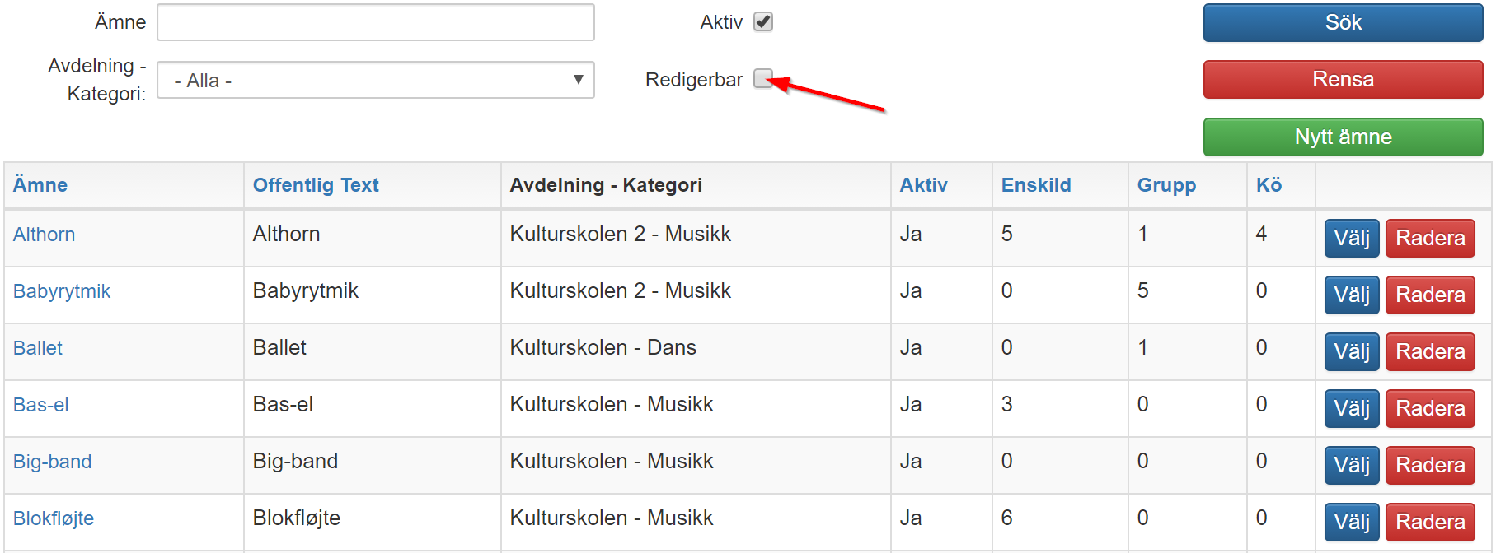

I - antal individuella elever på ämnet i detta läsåret.
S - antal gruppelever på ämnet i detta läsåret.
V - antal elever som står i kö på ett ämnet på nuvarande tidpunkt.
Genom att klicka på ämnets namn eller på ”Välj” så kan du redigera i de olika ämnen.
När du ska skapa ett extra ämne klickar du på "Nytt ämne":
Nu ska du skriva in följande information:
- Namn på ämnet och en offentlig text (som kommer visas i samband med anmälning mm.)
- Välj vilken Avdelning - Kategori som ämnet ska läggas in i.
- Ämneskod (till Dk-stat)
- Anmälningsfältsätt (om inget annat är standard - se vägledning om anmälan).
- Semesterplan (om inget annat är standard)

Avsluta genom att klicka på skapa.
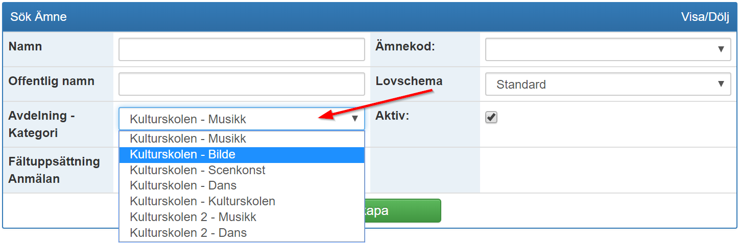
Du kan nu välja vilken Typ ämnet ska erbjudas i. För varje typ skrivs följande in:
- Antal minuter och antal gånger (inte bindande vid Grupptyper, då detta först väljs senare när gruppen skapas).
- Om Ämnet ska vara öppet för anmälan/återanmälan.
- Helt läsår (fyller ut läsåret om det är plats till ytterligare bokningar före läsårsslut).
- Taxa som läggs på de elever som går på ämnet. (Taxor skapas i Grunddata - Taxa).
Se ev. mer under inställning av "Ämnestyper" för val av typer mm.
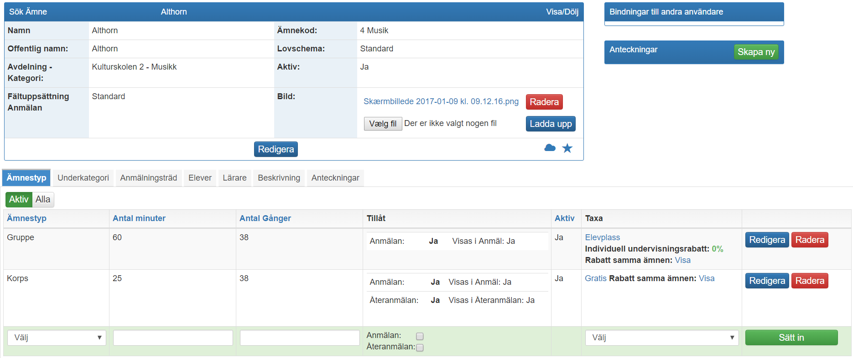
Underkategori skrivs in under fliken Underkategori. Detta ger eleverna möjlighet till att välja ex. undervisningsställe, som i efterhand kan sorteras i kölistan. Underkategorierna kan antingen definieras genom att skriva in en standard underkategori eller som en fritext.
Anmälningsträd visar ämnets placering vid anmälan. Man kan välja flera placeringar på samma ämne. Se eventuellt mer i inställning Anmälningsträd..
Beskrivningen kan visas på kulturskolans hemsida via webservices. Den blir även visad på anmälan om man klickar på "klicka för att läsa mer" bredvid varje ämne. Beskrivningen skrivs in under fliken Beskrivning. Om du vill kan du också ladda upp en bild som visas i samband med anmälan. Det gör du via ämnets grundkort.

Grunddata - ÄmnesTyp.
Här definierar du de olika ämnestyper. Individuella och Grupper.
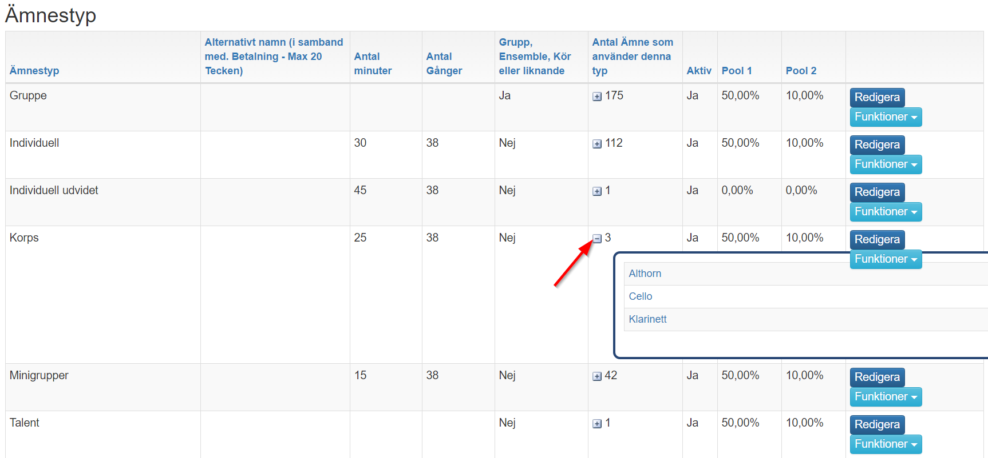
Var uppmärksam, man kan blir förvirrad angående beteckningarna Grupp och Liten Grupp.
I programmet är Liten Grupp definierat som 2 eller flera elever som bli undervisade på samma gång t.ex. 2 elever på 30 min, varje elev ”tar” 15 min.
Grupp definieras som ett ämne med flera elever där eleverna inte medför minuter. Istället är det ett fast minuttalet oavsett hur många elever som är med i gruppen.
Om det erbjuds flera olika lektionslängder ex. 20,25 eller 30 minuter kan du skapa dessa som Ämnestyper. Efterföljande bör man inte skapa ämnet utifrån lektionslängd. Detta gäller endast för individuell undervisning eftersom grupperna är flexibla och att man först väljer antal minuter på varje grupp (Sök-Grupp).
Individuell: Individuell undervisning (valfri lektionslängd).
Liten Grupp: Flera elever på samma gång. T.ex. 2 elever på 30 min. (varje elev tar med sina egna 15 minuter). Denne typen anges som en individuell typ, men eleverna sätts ihop i små grupper på lärarens timmar via Gruppnr.
Grupp: All annan undervisning utöver ovanstående måste skapas som grupp även om det heter något annat..

